Приложение № 1 към чл.5, ал. 2 от Наредба № 61 на КФН

ИНФОРМАЦИЯ ОТНОСНО ОСНОВНИТЕ ХАРАКТЕРИСТИКИ НА ДОБРОВОЛЕН ПЕНСИОНЕН ФОНД И
УЧАСТИЕТО В НЕГО
(при осигуряване с лични вноски)
“Пенсионноосигурително дружество - Бъдеще” АД
„Доброволен пенсионен фонд – Бъдеще“

Акционери, притежаващи 10 и над 10 на сто от капитала на “ПОД-БЪДЕЩЕ“ АД
№ | Име, презиме, фамилия за ФЛ/наименование и ЕИК за ЮЛ | Размер на участието в капитала
1 | Тодор Димитров Табаков | 82.29 %

І. Какво трябва да знаете за допълнителното доброволно пенсионно осигуряване в доброволен пенсионен фонд (ДПФ)

Допълнителното доброволно пенсионно осигуряване в ДПФ е част от Третия стълб на пенсионната система в Република България. То се осъществява от частни пенсионноосигурителни дружества, които учредяват и управляват доброволни пенсионни фондове. Всяко пенсионноосигурително дружество(ПОД) може да управлява само по един ДПФ.
Нормативната уредба на допълнителното доброволно пенсионно осигуряване се съдържа в част ІІ на Кодекса за социално осигуряване (КСО) и в подзаконовите актове по прилагането му.
Осигуряването в ДПФ не е задължително. Изборът на ДПФ е личен и свободен. В него може да се осигурява или да бъде осигурявано всяко лице, навършило 16 години.
Осигурителен договор може да се сключи в офис на дружеството, управляващо избрания ДПФ, чрез осигурителен посредник на това дружество или по електронен път с квалифициран електронен подпис. Осигурителният посредник следва да Ви представи документ, който го легитимира за упражняване на дейността по сключване на осигурителни договори от името и за сметка на дружеството. При съмнения дали определено лице действително е посредник на дружеството, може да се направи справка във водения от КФН регистър, достъпен на нейната интернет страница (www.fsc.bg). При подписване на договора ПОД следва да Ви предостави екземпляр от него. Също така имате право да получите копие от основния устройствен акт на ДПФ – правилника за организацията и дейността му, и копие от инвестиционната му политика.
Осигурителната вноска може да бъде месечна, за друг период или еднократна.
Осигурителни вноски могат да правят:
- осигуреното лице – за своя сметка;
- работодателят на лицето – в полза на осигуреното лице, което трябва да е предоставило писмено съгласие за това;
- друг осигурител – в полза на осигуреното лице, което трябва да е предоставило писмено съгласие за това.
Осигурителите са длъжни по желание на осигуреното лице да удържат от възнаграждението му за съответния месец осигурителната вноска, която е за негова сметка, и да я превеждат на съответния ДПФ. Внасянето на осигурителни вноски от осигурителите не задължава осигуреното лице да прави вноски за своя сметка.
Тъй като осигуряването в ДПФ е изградено изцяло на доброволен принцип, може внасянето на осигурителни вноски да се прекъсва, като това не води до загуба на пенсионни права или санкции за осигурителя или осигуреното лице. При възможност внасянето на осигурителни вноски може да се поднови.
Осигурителните вноски на всяко лице се натрупват по негова индивидуална партида във фонда, като вноските от осигурителите се водят отделно от личните вноски и от вноските на другия осигурител. Натрупаните средства по индивидуалната партида на осигуреното лице са лични и се наследяват.
Съвкупността от средствата в партидите формира нетните активи на ДПФ. ПОД
управлява активите на фонда, като ги инвестира в определени и ограничени от закона финансови инструменти, с цел средствата по партидите на осигурените лица да нарастват с дохода, реализиран при инвестирането.
Осигуреният в ДПФ има право на лична пенсия за старост, която е срочна, в зависимост от предвиденото в правилника за организацията и дейността на фонда и предпочитанията на лицето. Правото на пенсия възниква при придобиване на право на пенсия за осигурителен стаж и възраст от държавното обществено осигуряване. Пенсия от ДПФ може да бъде получавана и при навършване на възрастта за придобиване право на пенсия за осигурителен стаж и възраст или до 5 години преди навършване на тази възраст.
Размерът на срочната пенсия, получавана от ДПФ се определя от натрупаната сума по индивидуалната партида, срока на получаване и технически лихвен процент. Сумата по индивидуалната партида се формира от направените вноски и дохода от тяхното инвестиране, намалени с таксите и удръжките, предвидени в КСО и в правилника на фонда.
Осигуряването в ДПФ дава право и на лична пенсия за инвалидност. То възниква от датата на инвалидизирането, посочена в решението на териториалната експертна лекарска комисия (ТЕЛК) или на Националната експертна лекарска комисия (НЕЛК). Личната пенсия за инвалидност срочна в зависимост от решението на ТЕЛК или НЕЛК, но не повече от 20 г.
Осигуреното в ДПФ лице може във всеки един момент да изтегли натрупаните средства по индивидуалната си партида от лични вноски. Средствата, натрупани от вноски за сметка на работодател, могат да бъдат получени при придобиване право на лична пенсия за старост или за инвалидност. Средствата от вноски на друг осигурител могат да бъдат изтеглени преди придобиване на право на пенсия, ако другият осигурител не е ограничил правото за това.
Осигуреното лице може да прехвърли натрупаните средства по индивидуалната му партида или част от тях от един в друг ДПФ не повече от веднъж в рамките на една календарна година. В случай на несъгласие с извършени промени в правилника за организацията и дейността на ДПФ или в инвестиционната му политика, които не произтичат от изменение в нормативната уредба, осигуреното лице има право да прехвърли натрупаните средства по индивидуалната си партида в друг ДПФ, ако в тримесечен срок от уведомлението за направените промени подаде заявление за това. Работодателят или другият осигурител може да ограничи правото на прехвърляне в друг ДПФ на средствата, натрупани от вноски за тяхна сметка. Ограничението за прехвърляне не се прилага при прекратяване на осигурителния договор и при прекратяване на трудовото отношение с работодателя. Също така осигуреното лице има право да прехвърли не повече от веднъж в рамките на една календарна година натрупаните по индивидуалната му партида средства от лични вноски или част от тях по индивидуална партида на съпруг или на роднини по права линия до втора степен.
Осигуряването в ДПФ дава право и на наследствена пенсия. Осигуреното лице посочва своите наследници в договора за допълнително доброволно пенсионно осигуряване, в противен случай за такива се приемат законовите наследници.
Осигуреното лице има възможност да промени посочените от него наследници.
Наследниците на починало осигурено лице могат да получат натрупаните по индивидуалната партида средства и под формата на еднократно или разсрочено изплащане.
Личните вноски за допълнително доброволно пенсионно осигуряване в размер до 10% от месечната, съответно годишната данъчна основа, не подлежат на данъчно облагане.
Приходите от инвестиране на активите на ДПФ, разпределени по индивидуалните партиди на осигурените лица, не се облагат с данък по реда на Закона за данъците върху доходите на физическите лица.
Пенсиите, отпускани от ДПФ, не подлежат на данъчно облагане.
Надзорът върху ПОД се осъществява от Комисията за финансов надзор (КФН) и нейния заместник-председател, ръководещ управление "Осигурителен надзор".
ІІ. Основни характеристики на пенсионния фонд

1. Осигурителни плащания
При осигуряване в „ДПФ – БЪДЕЩЕ“ Вие имате право на следните осигурителни плащания:
- лична срочна пенсия за старост;
- лична срочна пенсия за инвалидност;
- еднократно или разсрочено изплащане на натрупаните средства по индивидуалната партида;
- наследствена срочна пенсия – при смърт на осигуреното лице или на лице, което получава пенсия;
- еднократно или разсрочено изплащане на средства на наследниците на починало осигурено лице или на пенсионер.

2. Основни данни за инвестициите на пенсионния фонд
2.1. Инвестиционни цели на фонда:

1. Формиране на оптимално структуриран инвестиционен портфейл – балансирана структура с преобладаващо участие на дългови инструменти и ценни книжа, търгувани на регулирани пазари.
2. Активно управление на портфейла;
3. Постигане на реален растеж на стойността на активите и максимизиране на тяхната възвращаемост;
4. Получаване на доходност, по-висока от средната доходност, постигната от доброволните пенсионни фондове (индекс VOLIDEX);
5. Минимизиране на рисковете, свързани с управление на инвестиционния портфейл – ликвиден риск, валутен риск, кредитен риск, риск, свързан с инвестиции в акции и риск, свързан с инвестициите в недвижими имоти чрез използването на широк набор от инвестиционни инструменти и техники, съгласно Наредба 34 на КФН от 04.10.2006 г. СД утвърждава Вътрешни правила за процедурите за наблюдение, измерване и управление на риска, свързан с инвестициите на ФОНДА и ги представя на Зам. – председателя на КФН в 7-дневен срок от тяхното утвърждаване, изменение и допълнение.
6. Поддържане на текуща ликвидност – чрез инвестиции в краткосрочни финансови инструменти и банкови депозити, съобразени със срочността на задълженията на ФОНДА.
7. Осъществяване на текущ контрол на постъпилите средства във ФОНДА и навременното им инвестиране във финансови инструменти.
8. Спазване на принципа на строгост относно съществуващите нормативни изисквания за лимити, ограничения и забрани при инвестициите във финансови инструменти.
2.2. Инвестиционни ограничения съгласно инвестиционната политика на фонда
№ |  | Инвестиционни инструменти | Инвестиционни ограничения  ( % от активите)
1 |  | Дългови ценни книжа | 100
2 |  | Дялови ценни книжа (акции, права и дялове) | 100
3 |  | Банкови депозити | 50
4 |  | Инвестиционни имоти | 5

2.3. Доходност на пенсионния фонд
Постигнатата доходност на фонда за съответната година в процент се определя, като разликата между стойността на един дял, валидна за последния работен ден на годината, и стойността на един дял, валидна за последния работен ден на предходната година, се раздели на стойността на един дял, валидна за последния работен ден на предходната година. Стойността на един дял може, както да се увеличава, така и да намалява в резултат на постигнатия положителен или отрицателен доход от инвестициите на фонда.
Постигната номинална доходност за последните 5 години

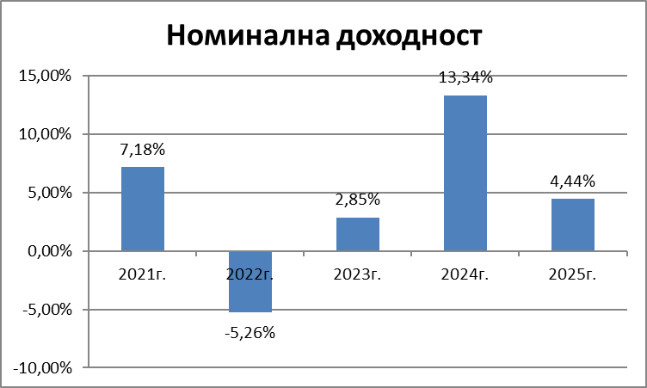

Посочените резултати се отнасят за минал период и не следва да се считат като обещание за бъдещи резултати.

2.4. Инвестиционен риск на пенсионния фонд
Инвестиционният риск се характеризира с променливостта на постигнатата доходност от управлението на активите на фонда. Показател за измерване на инвестиционния риск е стандартното отклонение на доходността. По-високи стойности на стандартното отклонение означават по-висока степен на променливост (волатилност) на постигнатата доходност и съответно по-голям риск.

Стандартно отклонение на доходността за последните 5 години

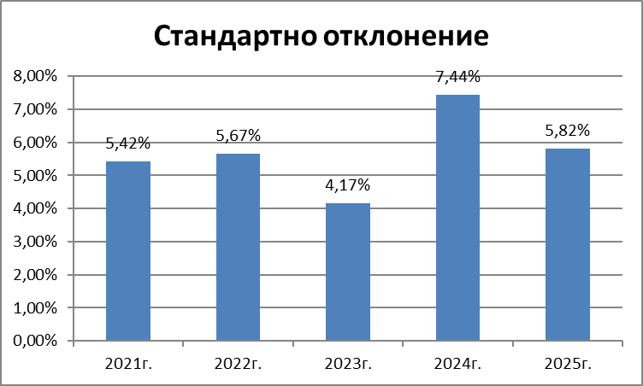

Посочените резултати се отнасят за минал период и не следва да се считат като обещание за бъдещи резултати.
Инвестиционната политика на пенсионния фонд, измененията в основните цели и ограничения на инвестиционната дейност, както и значението на показателите за постигнатата доходност и равнището на инвестиционния риск са достъпни в офиса на дружеството и на неговата страница в интернет http://www.pod-budeshte.bg
Допълнителна информация за доходността и стандартното отклонение на всички пенсионни фондове можете да намерите на сайта на КФН http://www.fsc.bg
До 10-о число на месеца, следващ всяко календарно тримесечие, ПОД публикува на своята страница в интернет информация за обема и структурата на инвестициите по видове активи и емитенти на ценни книжа за управлявания от него ДПФ.

3. Такси и удръжки

При управлението на фонда „ПОД-Бъдеще“ АД събира следните такси и удръжки:

Еднократна встъпителна такса за откриване на индивидуална партида | а) 3.00 (три) евро за договор за доброволно пенсионно осигуряване от осигурител, при който броят на осигурените лица е до 500 лица включително;  б) 2.00 (две) евро за договор за доброволно пенсионно осигуряване от осигурител, при който броят на осигурените лица е над 500 лица;  в) еднократна встъпителна такса не се събира за лица, които към момента на сключване на договора за доброволно пенсионно осигуряване имат натрупани средства по партидата си чрез друг договор за доброволно пенсионно осигуряване във Фонда;  г) таксата не се събира и за лица, които се прехвърлят от друг доброволен пенсионен фонд, управляван от друго пенсионноосигурително дружество.
Удръжка от всяка осигурителна вноска | 1.Удръжка като процент от всяка месечна осигурителна вноска, която се използва за администриране и управление на ФОНДА в размер на:  а) 4.25%- по индивидуален договор за допълнително доброволно пенсионно осигуряване с месечна вноска до 50 (петдесет) евро включително.  б) 4.00%- по индивидуален договор за допълнително доброволно пенсионно осигуряване с месечна вноска над 50 евро и по-малка от 250 евро включително.  в) 3.00%- по индивидуален договор за допълнително доброволно пенсионно осигуряване с месечна вноска над 250 (двеста и петдесет) евро;  г) 3.8%- по договор за допълнително доброволно пенсионно осигуряване за сметка на осигурител или друг осигурител при размер на месечната вноска за всеки осигурен до размера на данъчно признатия разход за допълнително доброволно пенсионно осигуряване по Закона за корпоративно подоходно облагане (ЗКПО).  (д) 3 %- по договор за допълнително доброволно пенсионно осигуряване за сметка на осигурител или друг осигурител при размер на месечната вноска за всеки осигурен над размера на данъчно признатия разход за допълнително доброволно пенсионно осигуряване по Закона за корпоративно подоходно облагане (ЗКПО).  (е) Когато общият размер на месечната осигурителна вноска по договор за допълнително доброволно пенсионно осигуряване за сметка на осигурител или друг осигурител е 25 000 евро и повече, удръжката се определя и изчислява съобразно броя на осигурените лица, както следва:  1. До 2400 лица – 3%  2. Над 2400 лица – 2.1%  ж) за вноски с периодичност, различна от един месец, размерът на удръжката се определя, като вноската се преизчислява на месечна база, в зависимост от периода, за който тя се отнася.  з) При индивидуален договор за допълнително доброволно пенсионно осигуряване (с лични вноски), както и в случаите на договор за допълнително пенсионно осигуряване от друг осигурител, когато натрупаната сума от вноски по партидата надхвърли 10 000 (десет хиляди) eвро, Дружеството намалява събираната такса по чл. 73.2 букви „а“-„ж“ от Правилника с 10%. (буква а-ж от настоящия документ)  к) По отношение на лицата, осигурени в универсалния и/или професионалния пенсионен фонд, управляван от Дружеството, размерът на таксите по чл.73.2 от Правилника се намалява с 30% /тридесет процента/. Намалението по предходното изречение се прилага и за лица, които сключват индивидуален договор за допълнително доброволно осигуряване, и сa подали заявление за прехвърляне на средствата си от универсалния и/или професионалния пенсионен фонд, управляван от друго пенсионноосигурително дружество.  л) При наличие на обстоятелствата по чл.73.2.1. и чл.73.2.2 от Правилника, отстъпката се акумулира, съгласно последователността на прилагането им.  м) Когато лицето има сключен договор за разсрочено плащане от ФРП-Бъдеще или договор за допълнителна пожизнена пенсия от ФИПП-Бъдеще и прехвърля част или цялото си пенсионно плащане в „ДПФ-Бъдеще“, дружеството събира такса в размер на 0,2% от преведената сума.  2.Удръжка като процент от всяка еднократна осигурителна вноска, която се използва за администриране и управление на фонда в размер на:  а) 4.00%- по индивидуален договор за допълнително доброволно пенсионно осигуряване с еднократна вноска до 500 евро включително  б) 3.00%- по индивидуален договор за допълнително доброволно пенсионно осигуряване с еднократна вноска над 500 евро до 2500 евро включително;  в) 2.50%- по индивидуален договор за допълнително доброволно пенсионно осигуряване с еднократна вноска над 2500 евро;  г.) По отношение на лицата, осигурени в универсалния и/или професионалния пенсионен фонд, управляван от Дружеството, размерът на таксите по чл.73.3, букви „а“-„в“ от Правилника се намалява с 30% /тридесет процента/. Намалението по предходното изречение се прилага и за лица, които сключват индивидуален договор за допълнително доброволно осигуряване, и сa подали заявление за прехвърляне на средствата си от универсалния и/или професионалния пенсионен фонд, управляван от друго пенсионноосигурително дружество.  д) При индивидуален договор за допълнително доброволно пенсионно осигуряване (с лични вноски), както и в случаите на договор за допълнително доброволно пенсионно осигуряване за сметка на друг осигурител, при които вноската се извършва еднократно и размерът ѝ е 10 000 евро или повече, Дружеството събира 60% от размера на удръжките по чл.73.3 от Правилника, при условие че договорът не е сключен чрез осигурителен посредник.  е) При наличие на обстоятелства по чл. 73.3.1 и чл.73.3.2 от Правилника се прилага отстъпката по чл.73.3.2. от Правилника.
Инвестиционна такса от дохода, реализиран от инвестирането на средствата | Инвестиционна такса в размер на 9.90 % от дохода, реализиран при инвестиране на средствата на ФОНДА.
Такса при пълно или частично изтегляне на средствата от индивидуалната партида преди придобиване на право на пенсия за старост или инвалидност | Такса в размер на 2 %, но не повече от 10.00 евро при всяко изтегляне /изцяло или частично/ на натрупаните средства по индивидуалната осигурителна партида преди придобиване на право на лична пенсия за старост или за инвалидност. Такса не се заплаща:  - При прехвърляне или изтегляне на средства поради несъгласие с изменения на Правилника на ФОНДА.  - При преобразуване или прекратяване на Дружеството или на ФОНДА.  - От наследниците на починало осигурено лице или пенсионер.  - От лицата, придобили право на лична пенсия за старост или инвалидност.

4. Гаранции
Следва да имате предвид, че при осигуряването във фонд за доброволно пенсионно осигуряване на осигурените лица не се гарантира положителна доходност и запазване в пълен размер на внесените по индивидуалните партиди средства.

III. Общи указания за осигуреното в ДПФ лице
1. Следете състоянието на индивидуалната си партида. ПОД е длъжно всяка година до 31 май да Ви изпраща извлечение от нея. Извлечението съдържа информация за натрупаните средства по партидата Ви към края на предходната година, постъпилите вноски, постигнатата доходност, извършените плащания и начислените такси и удръжки. Дружеството е длъжно да Ви предостави тази информация и при поискване. Справка за състоянието на индивидуалната партида може да направите и на интернет страницата на дружеството, като е необходимо предварително да Ви бъде издаден идентификатор.
2. Уведомявайте ПОД при всяка промяна в личните Ви данни, записани в осигурителния договор, като е необходимо да приложите и копия от документите, удостоверяващи това обстоятелство. Така ще бъдат защитени Вашите интереси.
3. Информирайте се как се управляват Вашите средства. Дружеството ежедневно оповестява във всеки свой офис и на страницата си в интернет стойността на един дял на пенсионния фонд. То обявява стойността на един дял за последния работен ден на всеки месец и в един централен ежедневник на третия работен ден на следващия месец.

Вие можете да получите допълнителна информация за дейността на ПОД:
– на тел. 0700 14 250;
– www. Budeshte.bg;
– от неговите осигурителни посредници и служители;
– от Комисията за финансов надзор (www.fsc.bg).
Вие можете да се запознаете с документите с основна информация за осигурените лица на останалите пенсионноосигурителни дружества на техните интернет страници.

В случай че считате, че Вашите права са нарушени, Вие можете да отнесете въпроса по Ваш избор до:
– „ПОД – Бъдеще“ АД;
– секторната помирителна комисия или медиатор към Комисията за защита на потребителите (за да сезирате секторната помирителна комисия, е необходимо да сте се обърнали по същия въпрос първо към пенсионноосигурителното дружество);
– Комисията за финансов надзор;
– съда.

Моля, прочетете внимателно правилника на фонда и Вашия осигурителен договор, техните разпоредби имат предимство пред този документ! | Този документ е изготвен на 17.03.2026 г.

